**Книги по истории России, о великом полководце Древней Руси в нашей библиотеке**

* **Дегтярев, А. Я**., Дубов И. В. От Калки до Угры / А.Я. Дегтярев, И.В. Дубов. — Л.: [Детская литература](https://ru.wikipedia.org/wiki/%D0%94%D0%B5%D1%82%D1%81%D0%BA%D0%B0%D1%8F_%D0%BB%D0%B8%D1%82%D0%B5%D1%80%D0%B0%D1%82%D1%83%D1%80%D0%B0_(%D0%B8%D0%B7%D0%B4%D0%B0%D1%82%D0%B5%D0%BB%D1%8C%D1%81%D1%82%D0%B2%D0%BE)), 1980. — 159 с.
* **История России**. IX — XVII века. — М.: ОЛМА-ПРЕСС Образование, 2003. — 783 с.: ил. — (Школьная энциклопедия "Руссика").
* **Митяев, А. В.**Ветры Куликова поля / А. В. Митяев. - М. : Оникс, 2008. - 160 с. : ил.
* **Рапов,** [**М**](https://ru.wikipedia.org/wiki/%D0%9C%D0%B8%D1%85%D0%B0%D0%B8%D0%BB_%D0%A0%D0%B0%D0%BF%D0%BE%D0%B2). «Зори над Русью». Исторический роман / М. Рапов. — М.: [АСТ](https://ru.wikipedia.org/wiki/%D0%90%D0%A1%D0%A2_(%D0%B8%D0%B7%D0%B4%D0%B0%D1%82%D0%B5%D0%BB%D1%8C%D1%81%D1%82%D0%B2%D0%BE)), Астрель, 2002. — 608 с. — (Русские полководцы).
* **Русские полководцы**/ под ред. Б. А. Алмазова. - СПб. : Золотой век : Диамант, 1999. - С. 24-25. : цв. ил. - (Иллюстрированная история Отечества).
* **Шишов, А. В.** 100 великих героев / А. В. Шишов. - М. : Вече, 2007. - С. 106, 113. : ил. - (100 великих).
* **Я познаю мир**: История России : детская энциклопедия / А. М. Голицын ; худож. М. Ю. Матросов, О. А. Васильев. - М. : Астрель : АСТ, 2003. - С. 87-89. : ил.

**Мультфильмы**

* [**Пересвет и Ослябя**](https://ru.wikipedia.org/w/index.php?title=%D0%9F%D0%B5%D1%80%D0%B5%D1%81%D0%B2%D0%B5%D1%82_%D0%B8_%D0%9E%D1%81%D0%BB%D1%8F%D0%B1%D1%8F&action=edit&redlink=1) ([2010](https://ru.wikipedia.org/wiki/2010); [Россия](https://ru.wikipedia.org/wiki/%D0%A0%D0%BE%D1%81%D1%81%D0%B8%D1%8F)) режиссёр [Станислав Подивилов](https://ru.wikipedia.org/w/index.php?title=%D0%A1%D1%82%D0%B0%D0%BD%D0%B8%D1%81%D0%BB%D0%B0%D0%B2_%D0%9F%D0%BE%D0%B4%D0%B8%D0%B2%D0%B8%D0%BB%D0%BE%D0%B2&action=edit&redlink=1).
* [**Лебеди Непрядвы**](https://ru.wikipedia.org/wiki/%D0%9B%D0%B5%D0%B1%D0%B5%D0%B4%D0%B8_%D0%9D%D0%B5%D0%BF%D1%80%D1%8F%D0%B4%D0%B2%D1%8B) (1980; СССР) режиссёр [Роман Давыдов](https://ru.wikipedia.org/wiki/%D0%94%D0%B0%D0%B2%D1%8B%D0%B4%D0%BE%D0%B2,_%D0%A0%D0%BE%D0%BC%D0%B0%D0%BD_%D0%92%D0%BB%D0%B0%D0%B4%D0%B8%D0%BC%D0%B8%D1%80%D0%BE%D0%B2%D0%B8%D1%87)

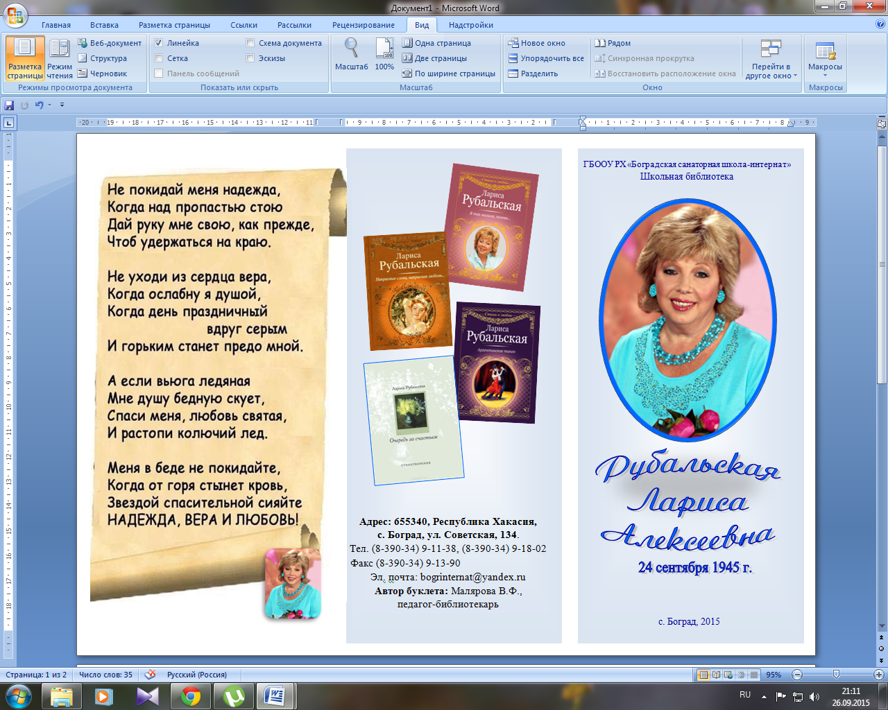



ГБОУ РХ «Боградская санаторная школа-интернат»

Школьная библиотека

[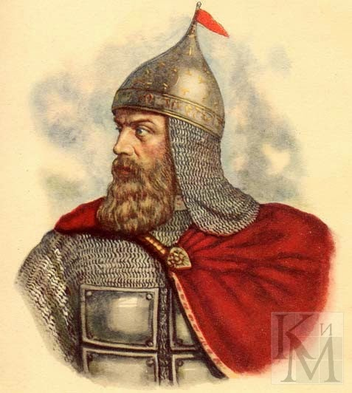](http://4.bp.blogspot.com/-WDnELpZfvEM/VOMRamA9JRI/AAAAAAAAIxA/O7ZUX_dW-ro/s1600/%D0%B4%D0%BC%D0%B8%D1%82%D1%80%D0%B8%D0%B9+%D0%B4%D0%BE%D0%BD%D1%81%D0%BA%D0%BE%D0%B9.jpg)

**Герой земли Русской - *Дмитрий Донской*** **(1350 – 1389 гг.)**

с. Боград, 2016

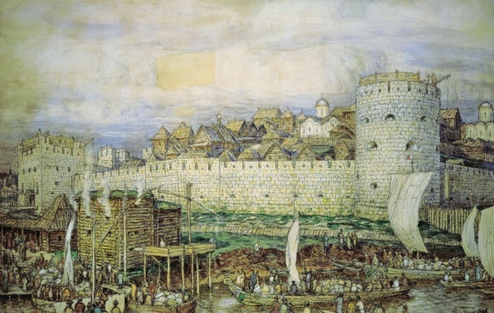**Дмитрий Донской** – князь Московский (1359 г.), Великий князь Владимирский (с 1362 г.), правнук Александра Невского родился 12 октября 1350 года, прозванный Донским за победу на Куликовском поле.

Удивительная и поучительная биография Дмитрия Донского: рано осиротел, в 9 лет стал князем Московским, в 11 лет выиграл первое свое сражение. Более 20 лет шел князь Дмитрий к своей главной битве, шёл дорогами войны. Только литовцы трижды подходили к стенам Москвы: в 1368, 1370 и 1372 годах и откатывались, не в силах преодолеть оборону. Дмитрий Иванович – впервые ввёл разрядные книги, в которые заносилась подробная роспись полков и воевод, так войско становилось управляемым и в мирное время.

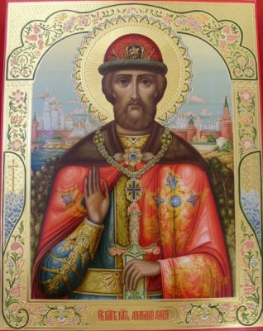В 1366-1367 годах по распоряжению Дмитрия Донского Москва была укреплена первым на Руси белокаменным Кремлём.

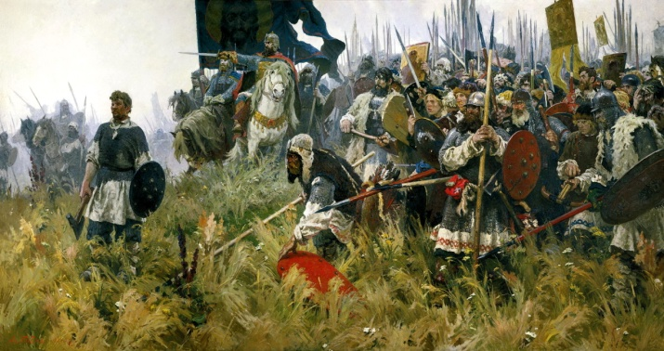В 1375 году Дмитрий Иванович разбил под Любутском литовское войско Ольгерда, совершил поход на Тверь и в этом же году был признан Великим князем Северо-Восточной Руси.

В 1378 году князь Дмитрий разбил на реке Воже татарские полки под предводительством Мурзы Бегича. Это была первая победа русского оружия над Золотой Ордой.

8 сентября 1380 года – Куликовская битва положила начало свержения монголо-татарского ига.

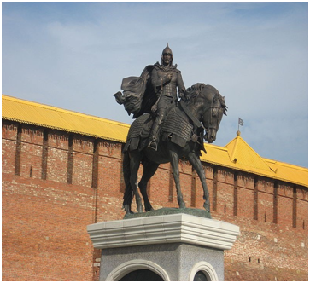Дмитрий Донской собрал Русь воедино, понимая, что только в единстве сила Руси, он впервые передал свой престол сыну, как свою вотчину. В 1988 году, князь был канонизирован, однако народное почитание началось сразу же после кончины святого, ставшего символом воинской доблести и христианского мужества. В настоящее время в Русской Православной Церкви существует орден святого Дмитрия Донского, которым награждаются люди, проявившие особые заслуги в служении отечеству. Кроме того, некоторые улицы и площади русских городов также носят имя этого святого.

Памятник в г. Коломна